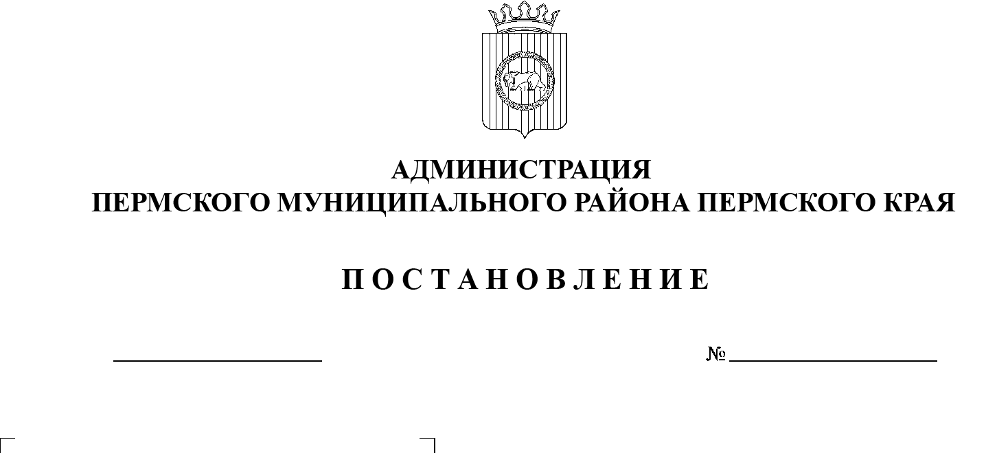
СЭД-2021-299-01-01-05.С-695
О проведении тренировок
с практическим развертыванием пунктов временного размещения населения на территории Пермского муниципального района

17.12.2021

В соответствии с п. 21 ч. 1 ст. 15 Федерального закона от 16.10.2013 № 131-ФЗ «Об общих принципах организации местного самоуправления в Российской Федерации», ст. 4 Федерального закона от 21.12.1994 № 68-ФЗ «О защите населения и территорий от чрезвычайных ситуаций природного и техногенного характера» и п. 7.1.2 протокола Учебно-методического сбора с руководителями органов, специально уполномоченных по делам гражданской обороны и защиты от чрезвычайных ситуаций муниципальных образований Пермского края от 07.12.2021 № 4-2-4-7,
администрация Пермского муниципального района ПОСТАНОВЛЯЕТ:
1. Утвердить график проведения тренировок с практическим развертыванием пунктов временного размещения населения на территории Пермского муниципального района на 2022 год согласно приложению к настоящему постановлению.
2. Начальнику муниципального казенного учреждения «Центр обеспечения безопасности Пермского муниципального района» Коцофану Н.Л. организовать проведение тренировок с практическим развертыванием пунктов временного размещения населения не менее двух раз в год с оценкой готовности к весеннему половодью и весенне-летнему пожароопасному периоду, к осенне-зимнему пожароопасному периоду.
3. Руководителям муниципальных образовательных организаций обеспечить готовность персонала к проведению тренировок с практическим развертыванием пунктов временного размещения населения в соответствии с графиком.
4. Настоящее постановление разместить на официальном сайте Пермского муниципального района www.permraion.ru.
5. Настоящее постановление вступает в силу со дня его подписания.
6. Контроль за исполнением настоящего постановления возложить на заместителя главы администрации Пермского муниципального района по вопросам обеспечения безопасности.
Глава муниципального района В.Ю. Цветов

УТВЕРЖДЕН
постановлением администрации Пермского муниципального
района
от 17.12.2021 № СЭД-2021-299-01-01-05.С-695

ГРАФИК
проведения тренировок с практическим развертыванием пунктов временного размещения населения на территории Пермского муниципального района
на 2022 год

№ п/п | Наименование учреждения, адрес | ФИО и телефоны руководителей | Даты проведения тренировок
1 | МАОУ «Бабкинская средняя школа»  614540 п. Кукуштан,  ул. Мира, 9 | Ширяева Елена Сергеевна  тел. 2937-593, 293-75-49  8912-78-22-949 | 03 февраля  22 сентября
2 | Гостиница ИП Попов В.В.  614540 п. Кукуштан, ул. Дрожзаводская, 7 | Репин Николай Александрович  тел. 89523334303
3 | МАОУ «Кондратовская средняя школа»  614506 д. Кондратово,  ул. К. Маркса, 1а | Каменских Елена Евгеньевна  тел. 2964-517  8902-833-67-39 | 10 февраля  29 сентября
4 | МАОУ «Култаевская средняя школа»  614520 с. Култаево,  ул. Школьная, 9 | Цвикилевич Наталья Геннадьевна  тел. 294 83 57; 8902-80-27-505 | 17 февраля  06 октября
5 | МАОУ Усть-Качкинская средняя школа»  614524 с. Усть-Качка,  ул. Краснознаменная, 5 | Байдина Татьяна Геннадьевна  тел. 295-27-35, 295-21-51  8-909-72-74-772 | 03 марта  13 октября
6 | МАОУ «Лобановская средняя школа»  614532 с. Лобаново,  ул. Центральная, 9 | Наугольных Наталья Викторовна  тел. 8-902-800-80-34  297-62-48, 297-61-47 | 10 марта  20 октября
7 | Мостовской филиал МАОУ «Лобановская средняя школа»  614536 д. Мостовая,  ул. Культуры, 33 | Наугольных Наталья Викторовна  тел. 8-902-800-80-34  297-62-48, 297-61-47
8 | МАОУ «Сылвенская средняя школа  им. В. Каменского»  614503 п. Сылва,  ул. Молодежная, 7 | Дудорова Вера Семеновна  тел. 296 78 98; 296 72 08  8902-83-67-248 | 17 марта  27 октября
9 | МАОУ «Фроловская средняя школа «Навигатор»  614530 с. Фролы,  ул. Светлая, 2 | Чернякевич Елена Загидулловна  тел. 299-82-17, 299-82-42  8-908-25-05-421 | 24 марта  10 ноября
10 | МАОУ «Юго-Камская средняя школа»  614527 п. Юго-Камский, ул. Советская, 155 | Суходолова Елена Ивановна  тел. 8908-253-36-78  295-61-45, 295-91-14 | 31 марта  17 ноября
11 | Структурное подразделение «Рождественская школа» МАОУ «Юго-Камская средняя школа»  614527  с. Рождественское,  ул. Революционная, 25 | Суходолова Елена Ивановна  тел. 8908-253-36-78  295-61-45, 295-91-14

